Pourquoi les pommes sont elles rouges?

Autrefois,en Inde,il y avait un savant s'appelant Arthur qui disait que la couleur des fruits allait changer car il racontait qu'ils étaient empoisonner.Il eu à la fois tort et à la fois raison car 500 ans en avant, un autre savant disait que les pommes allait avoir une autre couleur.

Un jour, alors que Arthur faisait une experience, il entendit un grand bruit.Il alla dehors pour voir ce qui se passait.

Il vit tous le village courir partout. Il se demandait ce qui se passait. Tout à coup il vit de la fumée au loin dans le verger. Le savant alla voir et s'apperçu que les pommes avait une drôle de couleur et une drôle d'odeur.

Il se rapprocha des pommiers et vit avec étonnement que les pommes avaient disparus.Il s'interrogea beaucoup pour savoir où les pommes pommes sont parties.Le village avait très peur que ça recommence.

Alors,le savant travailla trois semaines de suite dans sa cabane.Et il reussit enfin à avoir un liquide rouge qu'il mit dans un moule et fabriqua des pommes rouges.

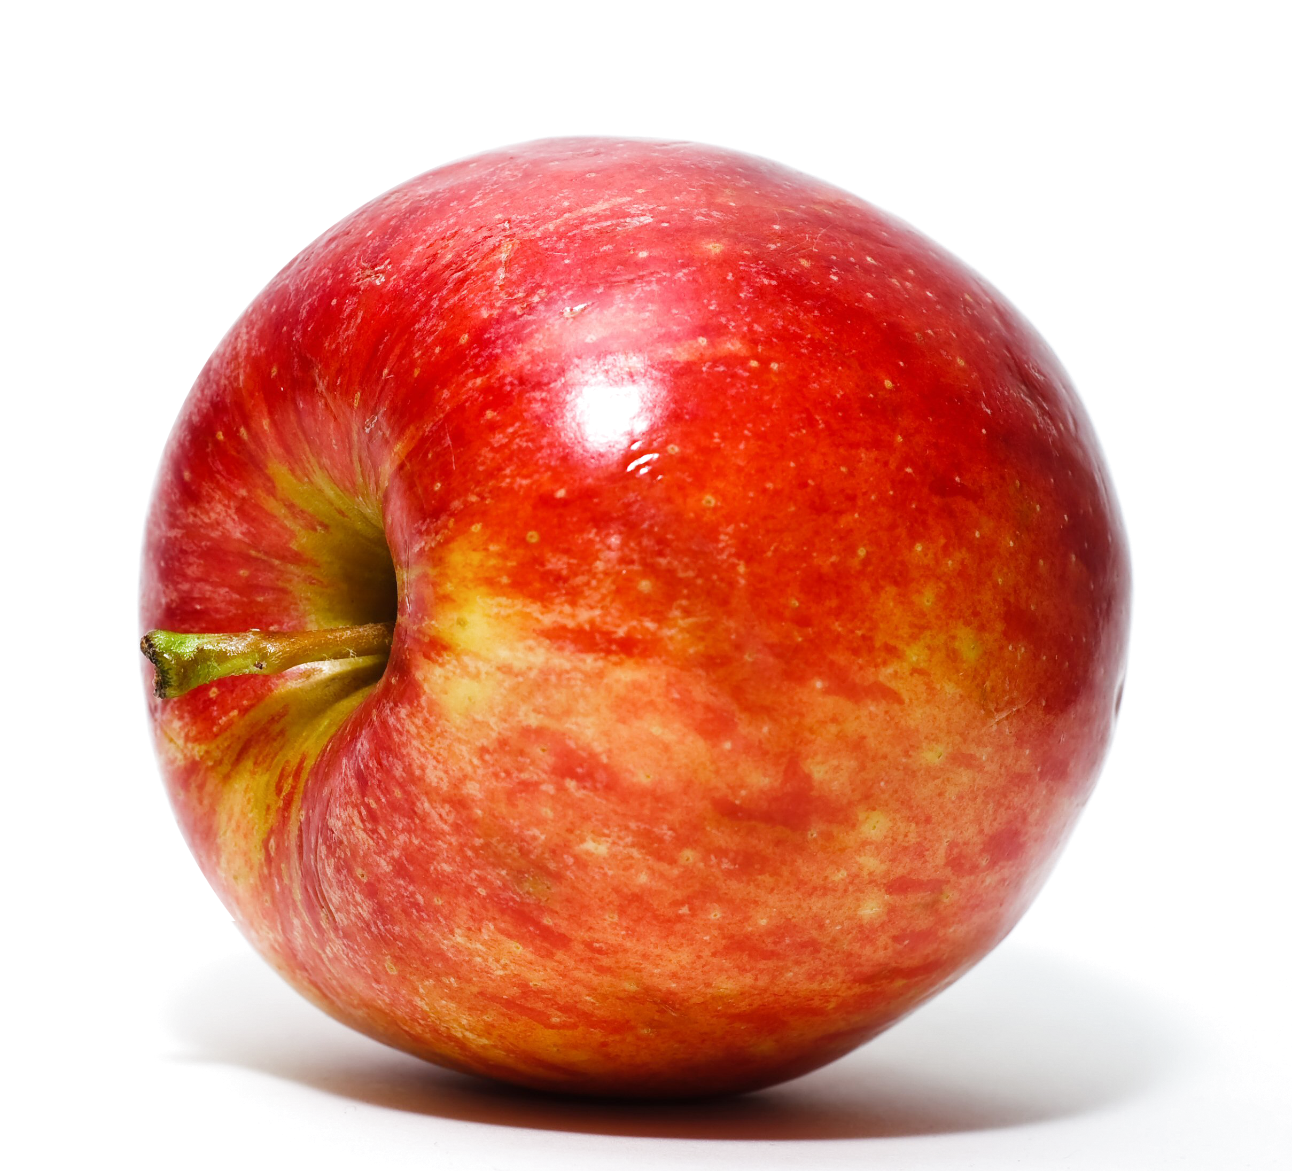
C'est ainsi que les pommes sont devenues rouges et juteuse.

Paul

